Доклад на тему:
«Практика администрирования резидентов территории опережающего развития и свободного порта Владивосток».

Территория опережающего социально-экономического развития (ТОР) — часть территории субъекта Российской Федерации, на которой установлен особый правовой режим осуществления предпринимательской деятельности.
ТОР создается в целях формирования благоприятных условий для привлечения инвестиций, обеспечения ускоренного социально-экономического развития и создания комфортных условий для обеспечения жизнедеятельности населения.
Под резидентом ТОР понимается индивидуальный предприниматель или являющееся коммерческой организацией юридическое лицо, государственная регистрация которых осуществлена на территории ТОР и которые не имеют филиалов вне ТОР.
Необходимый минимальный объем инвестиций должен составлять 500 000 рублей. Компания не должна находиться в процессе реорганизации, ликвидации, банкротства.
Виды предпринимательской деятельности, должны соответствовать видам деятельности, закрепленным в соответствующих Постановления Правительства РФ о создании ТОР.
ТОР "Чукотка", включает территорию городского округа Анадырь и значительную часть территорий Анадырского муниципального района и Билибинского муниципального района. В ее границах находится десять населенных пунктов и межселенные территории.
Специализация ТОР «Чукотка» – добыча угля, нефти и газа, металлических руд и других полезных ископаемых, переработка, производственные, транспортные и иные услуги. Перечень разрешенных видов деятельности для резидентов включает 48 классов видов экономической деятельности по ОКВЭД.
Что касается территории Свободного порта Владивосток, в настоящее время на Дальнем Востоке определены 22 муниципальных образования - 5 субъектов, входящих в Свободный порт Владивосток (далее СПВ).
В Чукотском автономном округе к свободному порту Владивосток относятся городской округ Певек (включая территорию и акваторию морского порта).
В целях обеспечения деятельности в рамках ТОР «Чукотка» и СПВ:
1. Заключено соглашение о создании ТОР «Чукотка» № 01-4/2015 от 17 сентября 2015 года между Минвостокразвития России, Правительством Чукотского автономного округа, Администрацией городского округа Анадырь и Администрацией Анадырского муниципального района.

2. Приняты нормативные акты округа и муниципальных образований об установлении налоговых преференций для резидентов ТОР с 1 января 2016 года:
Закон Чукотского автономного округа от 13 октября 2015 года № 94-ОЗ «О внесении изменений в статьи 1 и 3 Закона Чукотского автономного округа «О некоторых вопросах налогового регулирования в Чукотском автономном округе», которым для резидентов ТОР установлены сниженные налоговые ставки налога на прибыль организаций, налога на имущество организаций;
Решения Совета депутатов Анадырского муниципального района от 15.10.2015 № 174 и Совета депутатов городского округа Анадырь от 15.12.2015 № 110 об установлении для резидентов ТОР сниженных налоговых ставок земельного налога, подлежащего зачислению в местные бюджеты.
Для реализации налоговых льгот и упрощения административных процедур вместе с принятием Закона о ТОСЭР (473-ФЗ) были внесены изменения в Налоговый, Гражданский, Градостроительный, Трудовой и иные кодексы Российской Федерации, а также в федеральные законы о законодательных и исполнительных органах государственной власти субъектов, о местном самоуправлении, об обязательном страховании, об иностранных гражданах и в другие законодательные акты Российской Федерации.

Для резидентов ТОР «Чукотка» и Свободного Порта Владивосток предусмотрены следующие преференции федерального, регионального и муниципального уровня
1) налоговые преференции:
- снижение ставки по налогу на прибыль организаций при соблюдении условий применения:

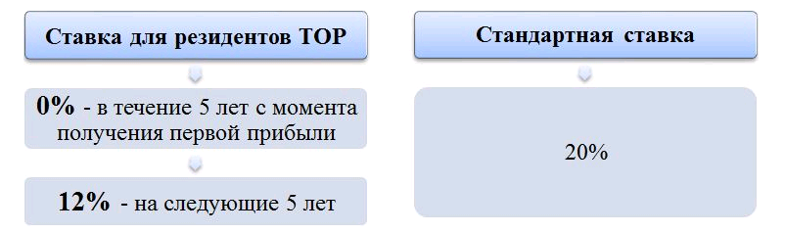

- снижение ставки по налогу на имущество организаций при соблюдении условий применения:

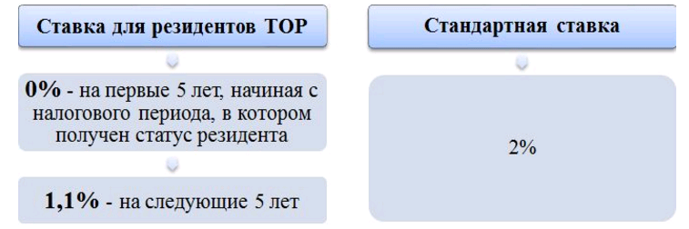

- освобождение от уплаты земельного налога
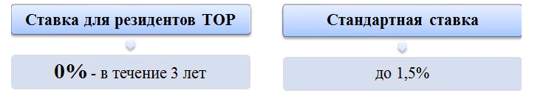
- снижение ставки по налогу на добычу полезных ископаемых посредством применения понижающего коэффициента.
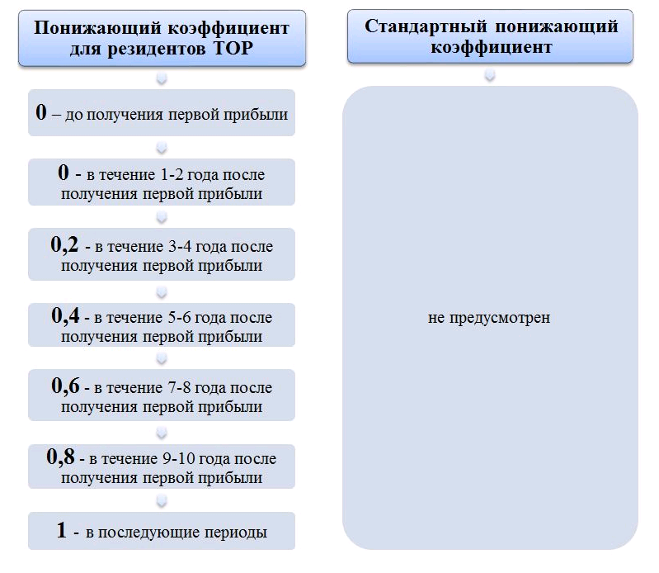
- снижение ставки по налогу, взимаемому в связи с применением упрощенной системы налогообложения

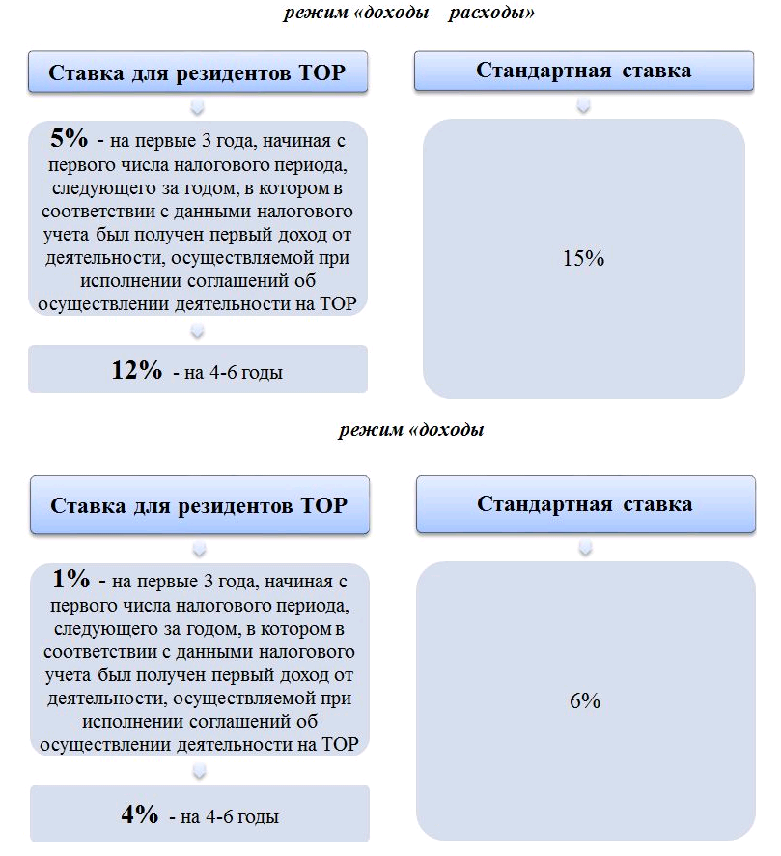

4) пониженные тарифы страховых взносов - в совокупности 7,6% в течение 10 лет с момента получения статуса резидента в отношении выплат работникам, занятым на новых рабочих местах, созданных при исполнении соглашения об осуществлении деятельности на ТОР (в случае, если статус резидента ТОСЭР получен не позднее 31 декабря 2025 года) при соблюдении условий применения:
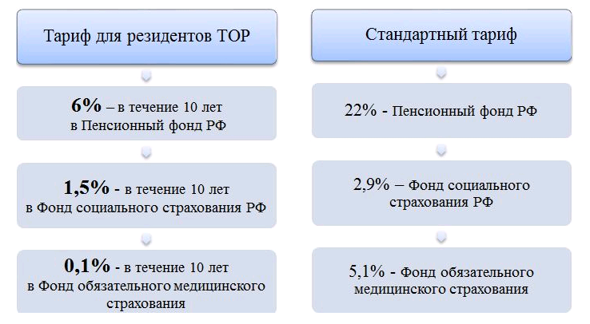
Обращаем внимание, что Федеральным законом от 03.08.2018 № 300-ФЗ "О внесении изменений в статью 5 части первой и статьи 422 и 427 части второй Налогового кодекса Российской Федерации" (вступившим в силу с 03.08.2018, далее - Федеральный закон № 300-ФЗ) ст. 427 НК дополнена п. 10.1, положениями которого предусматривается применение пониженных тарифов страховых взносов резидентами ТОСЭР и резидентами СПВ исключительно в отношении выплат физическим лицам, занятым на новых рабочих местах.
Под новым рабочим местом понимается место, впервые создаваемое резидентами ТОСЭР и резидентами СПВ при исполнении соглашения об осуществлении деятельности, заключенного в соответствии с Федеральным законом № 473-ФЗ или Федеральным законом № 212-ФЗ.
При этом физическим лицом, занятым на новом рабочем месте, признается лицо, которое заключило трудовой договор с резидентом ТОСЭР и резидентом СПВ и трудовые обязанности которого непосредственно связаны с исполнением Соглашения, в том числе с эксплуатацией объектов основных средств, созданных в результате исполнения Соглашения.
Также данными дополнениями отменено трехлетнее ограничение с момента создания ТОСЭР для приобретения резидентами ТОСЭР в ДФО и резидентами СПВ права на применение пониженных тарифов страховых взносов, и одновременно до 31 декабря 2025 года для них продлен период, в течение которого резиденты этих территорий, получая соответствующий статус, приобретут и право на применение в течение следующих 10 лет пониженных тарифов страховых взносов.
Таким образом, с 3 августа 2018 года плательщики страховых взносов, получившие как до, так и после 26 июня 2018 года статус резидента ТОСЭР в ДФО или резидента СПВ, применяют пониженные тарифы страховых взносов исключительно в отношении базы для исчисления страховых взносов, определенной в отношении физических лиц, занятых на новых рабочих местах.

Кроме налоговых, так же предусмотрены следующие льготы и преференции:
2) льготные ставки арендной платы;
3) применение таможенной процедуры свободной таможенной зоны;
4) льготный порядок приема на работу иностранных граждан - резиденты ТОР могут приглашать на работу иностранных граждан без учета квот на выдачу иностранным гражданам приглашений на въезд в Российскую Федерацию в целях осуществления трудовой деятельности, а также квот на выдачу иностранным гражданам разрешений на работу, устанавливаемых Правительством Российской Федерации в соответствии с законодательством о правовом положении иностранных граждан в Российской Федерации
Не требуется получение разрешений на привлечение и использование иностранных работников.
Тем не менее долю иностранцев, привлекаемых резидентами ТОР, определяет наблюдательный совет ТОР;
6) льготы для работников - работники ТОР имеют право на гарантии и компенсации, предусмотренные Законом Российской Федерации от 19.02.1993 № 4520-1, к которым относятся:
- повышенная оплата труда с применением районных коэффициентов и процентных надбавок;
- дополнительный отпуск продолжительностью 24 календарных дней;
- оплата стоимости проезда и провоза багажа к месту использования отпуска и обратно;
- компенсация расходов, связанных с переездом.
7) ускоренные и облегченные административные процедуры, в том числе получение разрешения на строительство, прохождения таможни;
8) дерегулирование в части государственного и муниципального контроля (надзора) - сокращенное время проведения контрольных проверок;
9) особенности выделения земельных участков, предназначенных для размещения и эксплуатации объектов, необходимых для создания инфраструктуры территорий и др.

На сегодняшний день в ТОСЭР «Чукотка» осуществляют деятельность 49 резидентов.
При полной реализации заявленных проектов общий объем инвестиций в рамках подписанных с Управляющей компанией АО «КРДВ» соглашений составляет более 36,8 млрд. рублей, количество создаваемых рабочих – 134.
В Свободный порт Владивосток, в Певеке, в реестр включены – 6 резидентов, объем инвестиций чуть более 214 млн. рублей, количество создаваемых рабочих – 69.
Объемы льгот. За 2018 год – объем полученных льгот резидентами ТОС Чукотка составил – 398 млн. рублей (в том числе налог на прибыль 244 млн. рублей, налог н а имущество организаций – 33 млн. рублей, НДПИ – 120 млн. рублей).
Объем полученных резидентами ТОР Чукотка льгот по страховым взносам во внебюджетные фонды, составил всего 143 млн. рублей. Резидентами СПВ – 421 тыс. рублей.
За 9 месяцев 2019 года объем полученных льгот резидентами ТОР Чукотка составил – 61 млн. рублей (в том числе налог на прибыль 6 млн. рублей, налог н а имущество организаций – 10 млн. рублей, НДПИ – 45 млн. рублей).
Объем полученных резидентами ТОР Чукотка льгот по страховым взносам во внебюджетные фонды, составил всего 90 млн. рублей. Резидентами СПВ – 1 млн. рублей.
Налоговыми органами округа осуществляется контроль за исчисленными и уплаченными суммами налогов и сборов в разрезе налогоплательщиков, а так же контроль за суммами выпадающих доходов в разрезе налогоплательщиков и видов налогов, начиная с 2016 года.
Также налоговиками выявляются нарушения налогового законодательства, в отношении данной категории налогоплательщиков.
Управлением Федеральной налоговой службы по Чукотскому автономному округу в целях обеспечения соблюдения требований законодательства резидентами ТОР «Чукотка» и СПВ в рамках работы межведомственной рабочей группы на постоянной основе проводятся рабочие встречи с представителями правоохранительных органов.
В рамках работы рабочей группы, а также в целях оперативной выработки способов и механизмов внедрения проверочных мероприятий по исполнению законодательства, профилактики, выявления и пресечения правонарушений и преступлений, участники группы оперативно обмениваются информацией по выявленным нарушениям организациями, получившими статус резидента территории опережающего социально-экономического развития «Чукотка», резидента свободного порта Владивосток. В ходе совещания обсуждаются итоги проведенного мониторинга в части анализа показателей в отношении резидентов.

Для проведения мероприятий по контролю за правомерностью применения плательщиками пониженных тарифов страховых взносов, Межрайонными ИФНС России № 1,2 по Чукотскому автономному округу, в соответствии с пунктом 8.6 статьи 88 Налогового кодекса Российской Федерации в рамках проведения камеральных налоговых проверок расчетов по страховым взносам за отчетные (расчетные) периоды, у плательщиков страховых взносов запрашиваются документы, подтверждающие право на применение пониженных тарифов страховых взносов.
Перечнем запрашиваемых документов является:
- копия приказа о создании новых рабочих мест для реализации инвестиционного проекта с приложением штатного расписания;
- список физических лиц, привлеченных для работы на вновь созданных рабочих местах, согласно штатному расписанию;
- копии трудовых договоров заключенных с физическими лицами, занятыми на новых рабочих местах;
- копия соглашения об осуществлении деятельности на территории опережающего социально-экономического развития, заключенного с АО «Корпорация развития Дальнего Востока», с приложением перечня рабочих мест, относящихся к новым рабочим местам, согласно пункта 11.1.3. раздела 11 данного соглашения (или дополнений к нему).
В случаи непредставления документов подтверждающих право на применение пониженных тарифов налоговыми органами будут производиться доначисления страховых взносов по максимальным тарифам в совокупном размере 30%.

В целях улучшения условий для ведения бизнеса инвесторов, а также чтобы снять все налоговые риски в деятельности резидентов ТОСЭР, в частности «Чукотка» и СПВ, мы призываем Вас к тесному сотрудничеству в рамках контрольно-аналитической работы, не игнорировать информационные письма налоговых органов, с целью побуждения к самостоятельному анализу результатов коммерческой деятельности, самостоятельному исправлению допущенных ошибок при исчислении налогов. Ведь эффективное взаимодействие налоговых органов и бизнеса важный фактор развития бизнеса, экономики Чукотского автономного округа и России в целом.

Вывод. Являясь резидентом ТОСЭР и СПВ, организации и индивидуальные предприниматели получают значительные налоговые преимущества. В результате предоставленных налоговых льгот уровень налоговой нагрузки резидентов ТОСЭР будет значительно ниже, чем у других представителей бизнеса, что положительно повлияет на развитие территорий и экономики региона в целом, особенно на первоначальной стадии.
Что касается влияния налоговых льгот резидентов ТОСЭР и СПВ на формирование регионального бюджета, то следует отметить, что резиденты будут создавать новые рабочие места и будут обязаны перечислять налог на доходы физических лиц (по которым налоговые льготы не предусмотрены) за новых работников в региональный и местный бюджеты, в связи с чем, региональные и местные бюджеты не потеряют значительных объемов налоговых поступлений.
Налоговые льготы и другие преференции, предоставленные резидентам ТОСЭР и СПВ, внесут существенный вклад в развитие, как Чукотского автономного округа, так и Дальнего Востока России в целом.

Отличие ТОР от СПВ

 | ТОР | СПВ
Инфраструктура | Предоставляет УК | Подключение самостоятельно
Земля | Предоставляет УК | Получает в муниципалитете без аукциона.
Место реализации проекта | Определенны кадастровыми кварталами для каждого ТОР индивидуально | Ограничено границами муниципальных образований.
Необходимые Инвестиции | 500 000 рублей | 5 000 000 рублей в течение трех лет.
Особые обязательства резидента | Несет ответственность за неиспользование запрошенной инфраструктуры | Отсутствуют.

